RDP: Echec de redirection (event 1306 / 1296)
Si des erreurs de redirection sont visibles, il faut créer une clé dans le registre pour aider le broker. 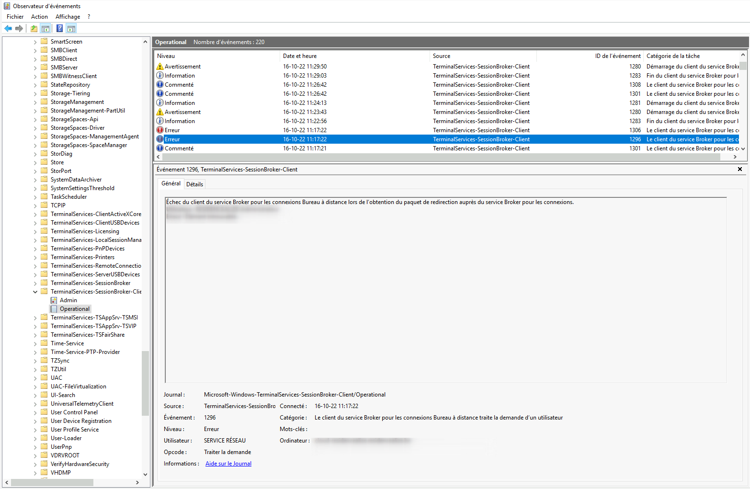
- Dans l'Observateur d'évènement, aller “Journaux des applications et services” → “Microsoft” → “Windows” → “TerminalServices-SessionBroker” → “Operational” et retrouvez l'url qui est donné en retour d'un évènement de type 800 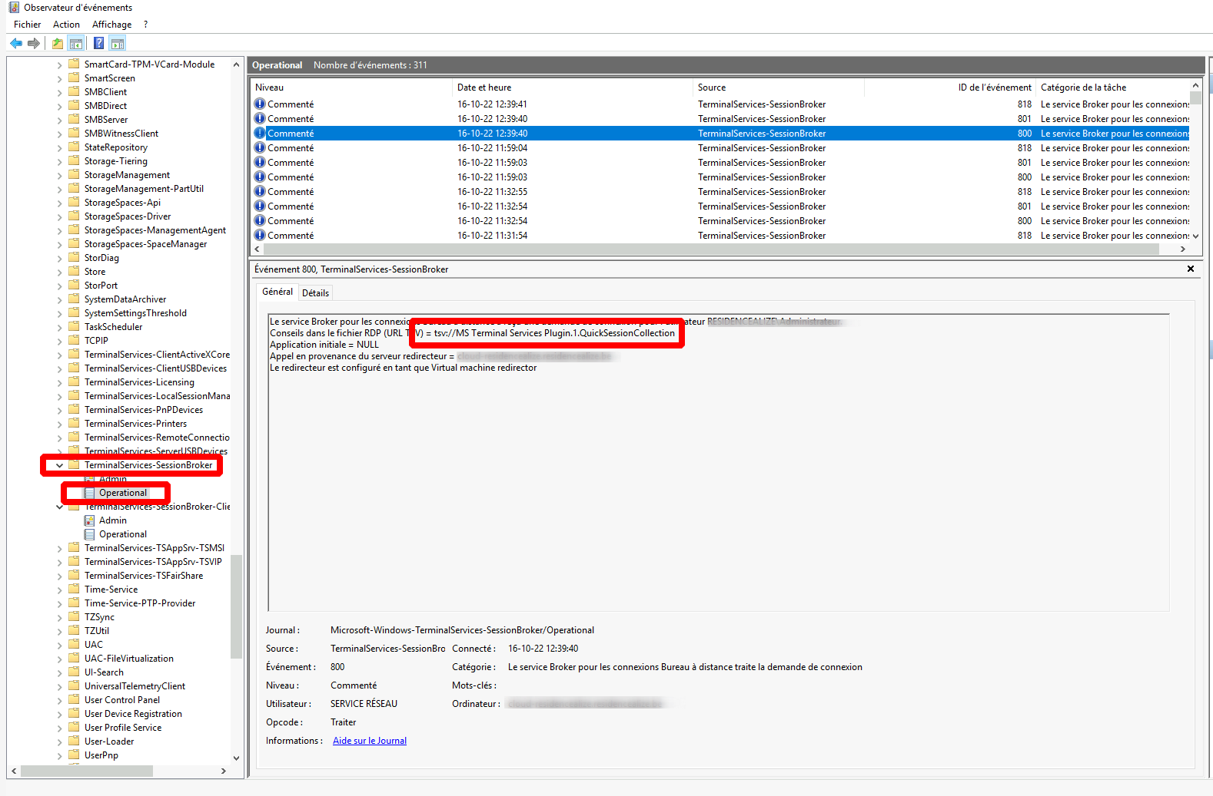
- Dans la base de registre, créer une nouvelle clé dans “HKLM\SYSTEM\CurrentControlSet\Control\Terminal Server\ClusterSettings” nommée DefaultTsvUrl avec la valeur copiée de l'étape précédente 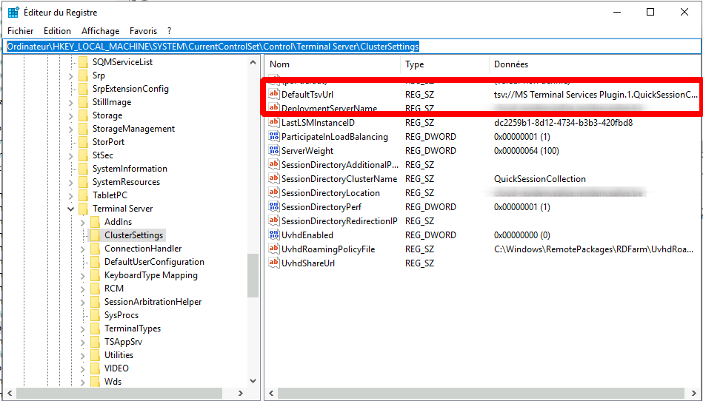

Source
https://social.technet.microsoft.com/Forums/en-US/19218ead-f20f-4194-a4d3-9f192eca42d2/windows-2016-rds-event-1306-connection-broker-client-failed-to-redirect-the-user-error-null?forum=winserverTS

